**仓库入侵检测系统 测试文档**

文件编号： Group_8_002_0715_2022

版本号：ver2.0.final

仅限Group_8小组团队内部使用

1.引言

1.1测试目的

对相关组件及整个系统进行功能性检查，对技术实现进行检测，对整个系统的实用性进行评估，希望能得到最终实用可靠的版本，本文档仅供第八小组团队内部成员使用。

1.2测试背景

1. 测试系统名称： 仓库入侵检测系统
2. 测试类别： 系统测试、模块测试
3. 测试人员： 王地
4. 测试负责人：周芷平
5. 测试时间：2022.7.14-2022.7.15
6. 测试版本： ver2.0.final

1.3 测试平台

Windows 10 (64bit)， Microsoft Edge 浏览器， IntelliJ IDEA 2021.1.3 x64

1.4项目背景

随着信息化时代的快速发展，信息的重要性和保密性的要求越来越高，许多公司对于非对外场所的检测也越来越严格，线上实时监控人员流动的技术不可或缺。视频入侵检测系统能实时的对重要场所的人员流动进行监控和警报，目前已成为了主要的监控手段。

本项目主要针对非对外场所（即内部场所）的监控和警报，对于任何出现在监控范围内的陌生人员进行提醒和跟踪，且对使用者进行邮箱、页面等多重通知警报。

1.5 参考文档

a.用户手册

b.项目功能布局

c.项目需求分析报告

d.系统设计报告

1. 具体测试
   1. 用户登录模块

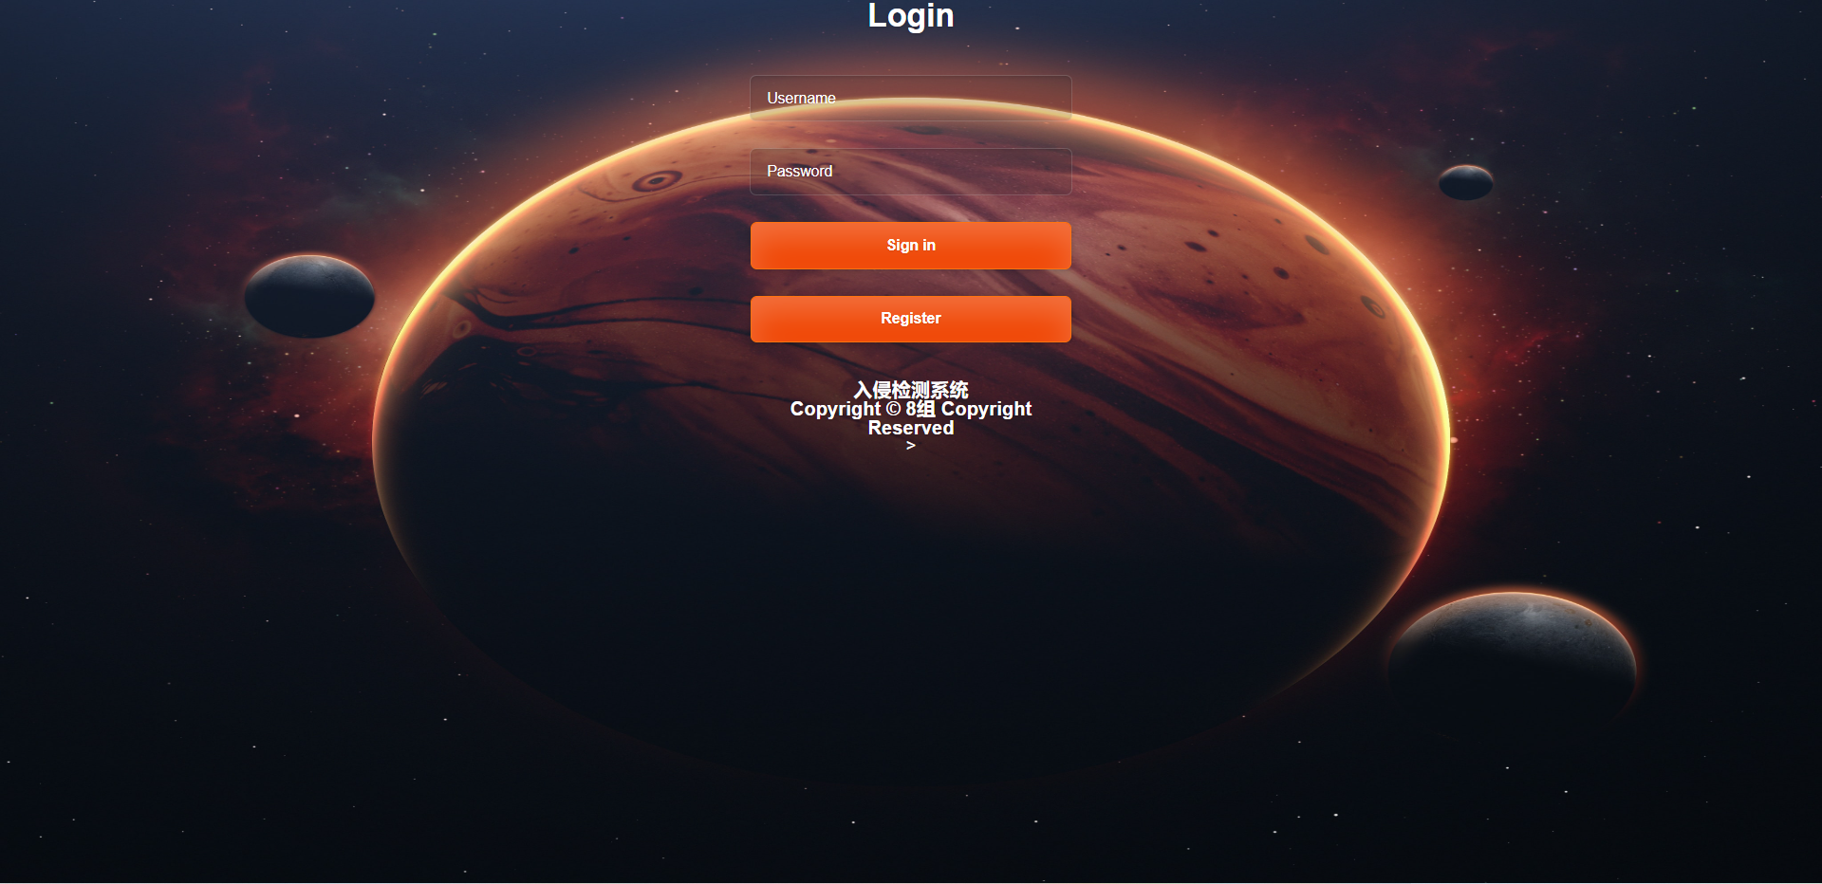

测试用例：用户登录页面跳转

预期结果：点击login按钮之后跳转到个人对应的主页，若密码错误进行提示。

实际结果：点击login按钮之后，根据登录者的权限分别跳转到相应主页。在输入错误的密 码后成功的进行了提示。

管理员主页如下：

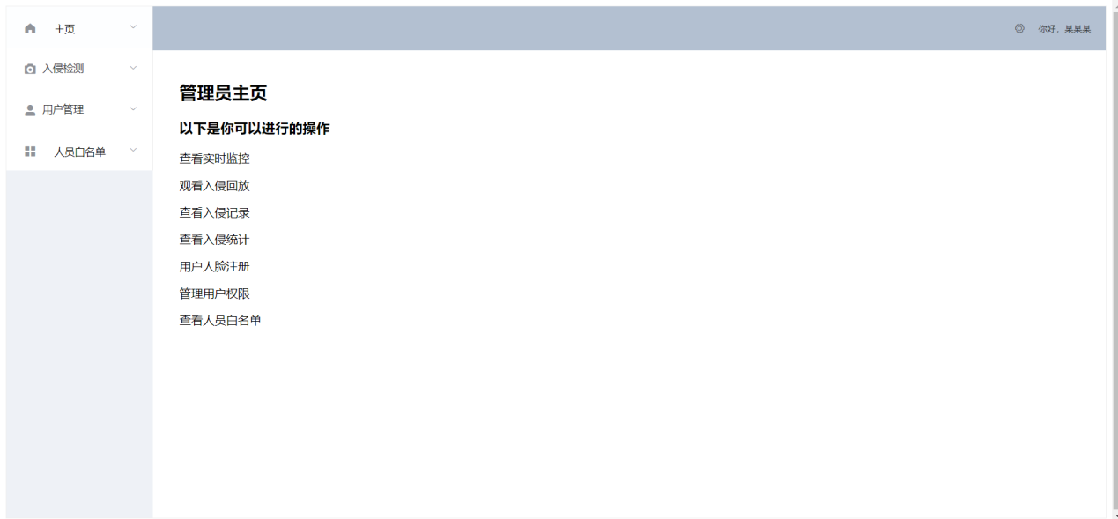

普通用户主页如下：

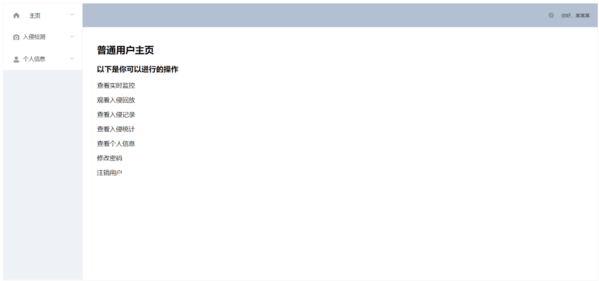

* 1. 用户注册



测试用例： 用户注册页面跳转

预期结果： 点击register按钮之后跳转到注册页面

实际结果： 点击register按钮之后成功跳转到注册页面，注册页面如下：

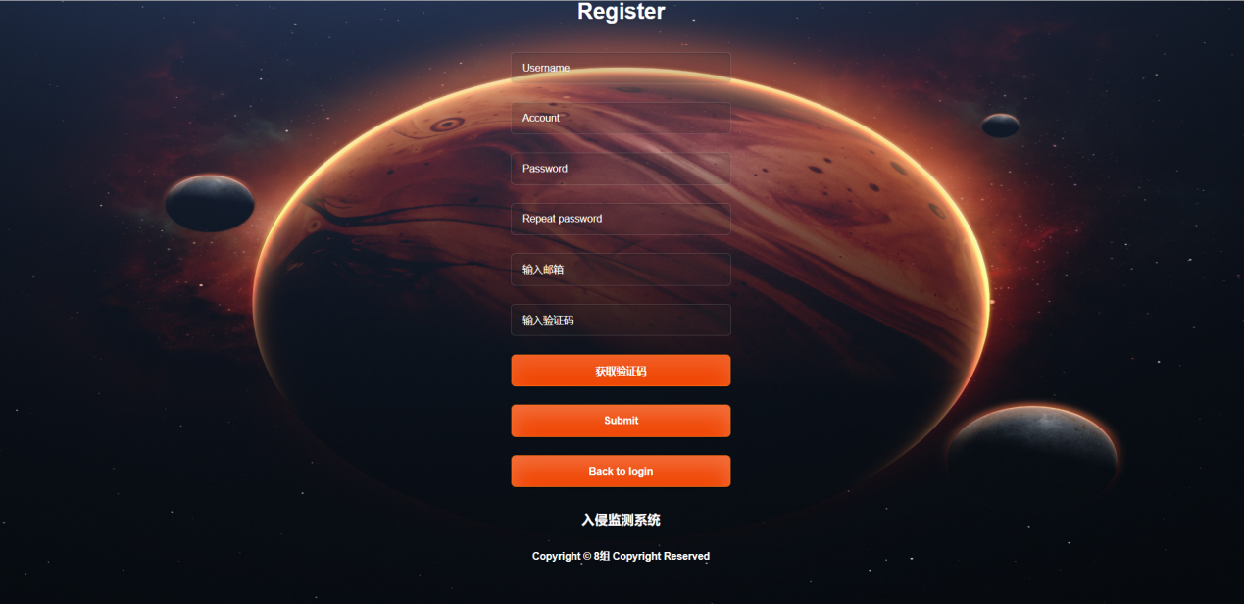

测试用例： 注册表单合法性检测

表单格式要求：

用户名：必填，4~20个汉字、字母、数字或下划线组成的字符串，且不能重名

密码：必填，8~12个字符；

确认密码：和密码保持一致；

邮箱：必填，必须是有效邮箱；

验证码：必填，6位数字，会发送到所填的邮箱中。

预期结果： 点击获取验证码按钮之后，如果输入的注册信息合法，不进行提示;如果不合法，则提示未填写，或格式错误。

实际结果： 在输出非法的信息之后成功显示格式错误，如下：

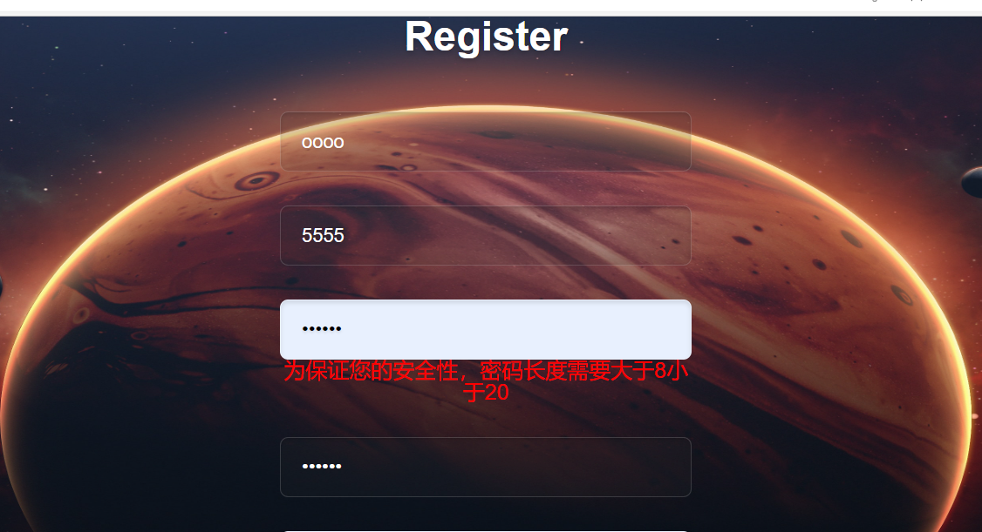

测试用例： 用户注册获取验证码

预期结果： 点击获取验证码按钮之后，验证码发送到所填邮箱之中

实际结果： 点击获取验证码按钮之后，验证码成功发送到所填邮箱之中，结果如下：

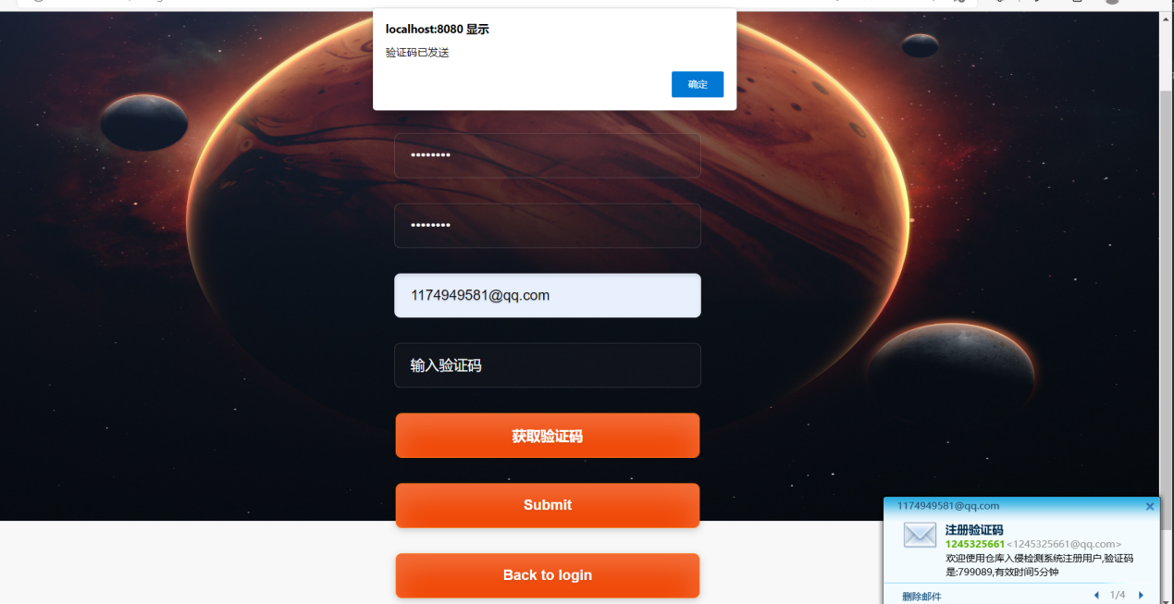

测试用例： 用户注册提交

预期结果： 点击submit按钮之后，提示注册成功

实际结果： 在输入正确的验证码并点击submit按钮之后，成功提示注册成功，结果如下：

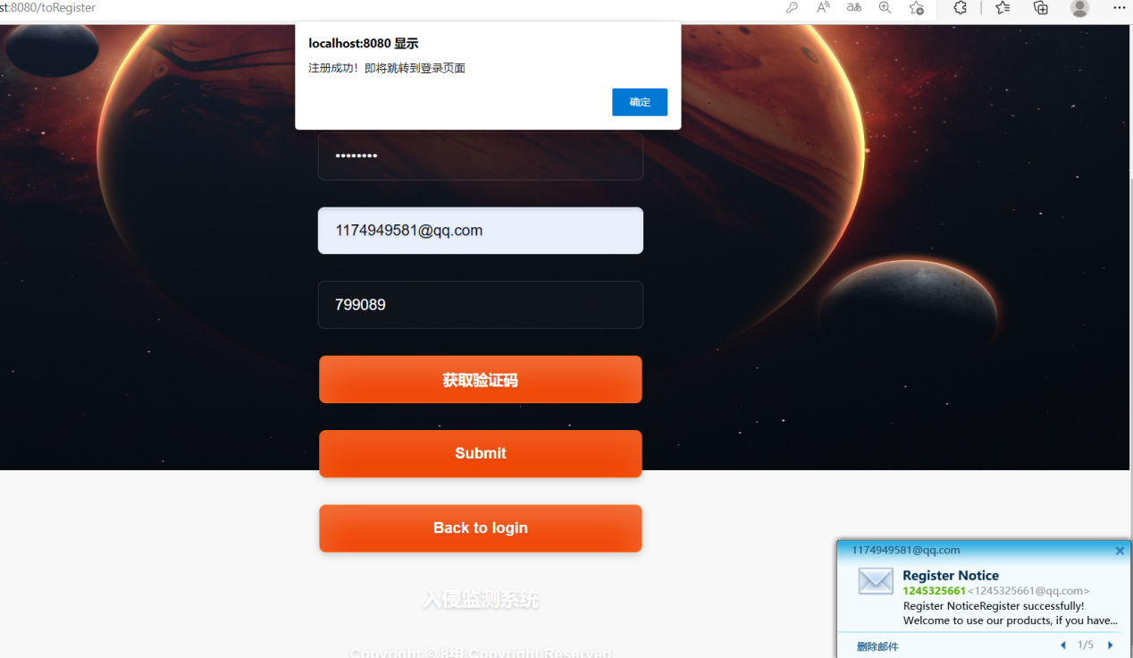

* 1. 入侵监测模块

2.3.1 实时监控

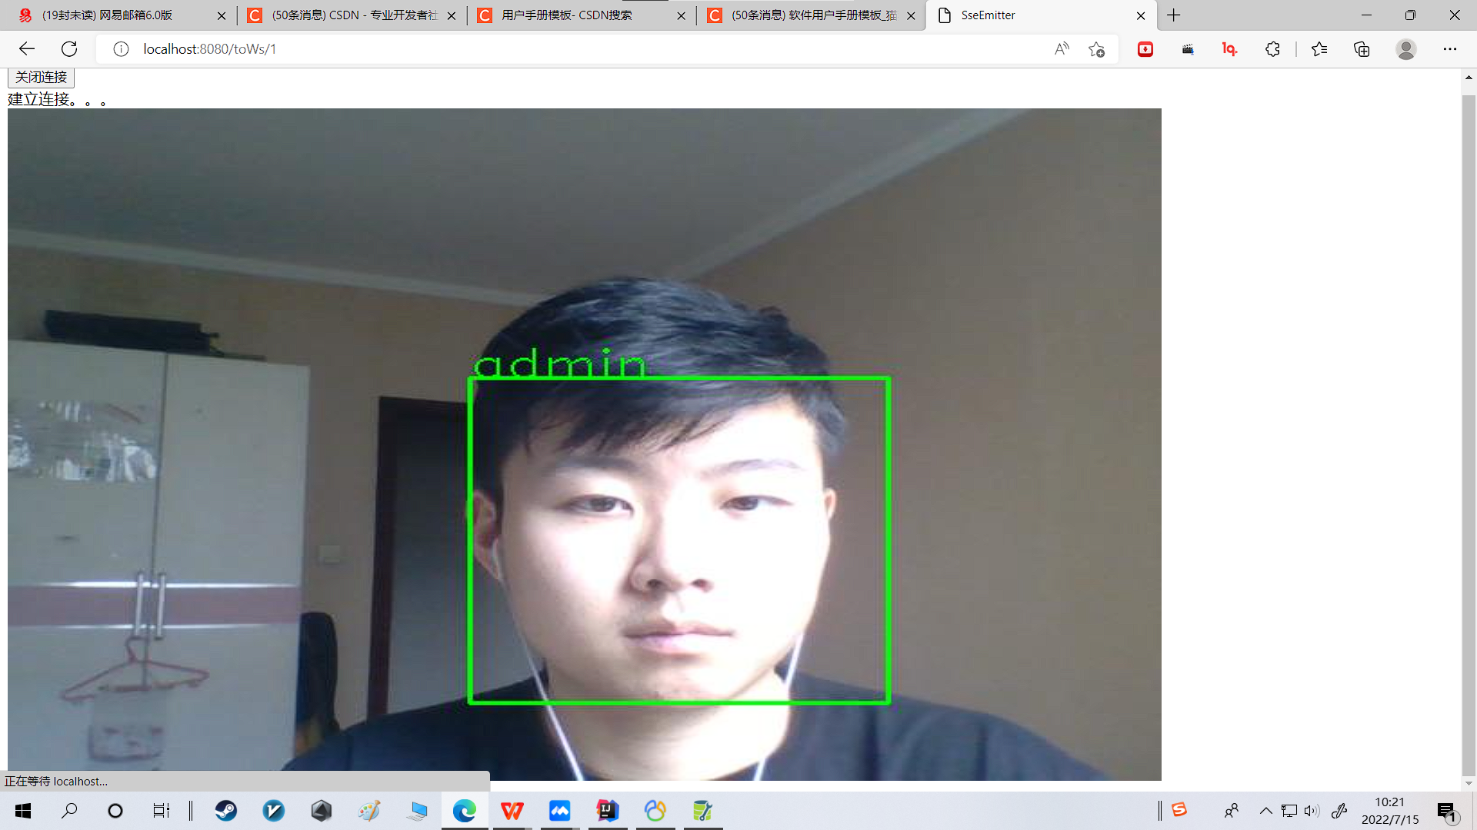

测试用例： 查看实时监控视频

预期结果： 点击入侵检测栏下的实时监控子模块后显示实时监控的视频

实际结果： 成功显示实时监控视频，并成功探测出进入人员是否为陌生人

2.3.2 入侵回放

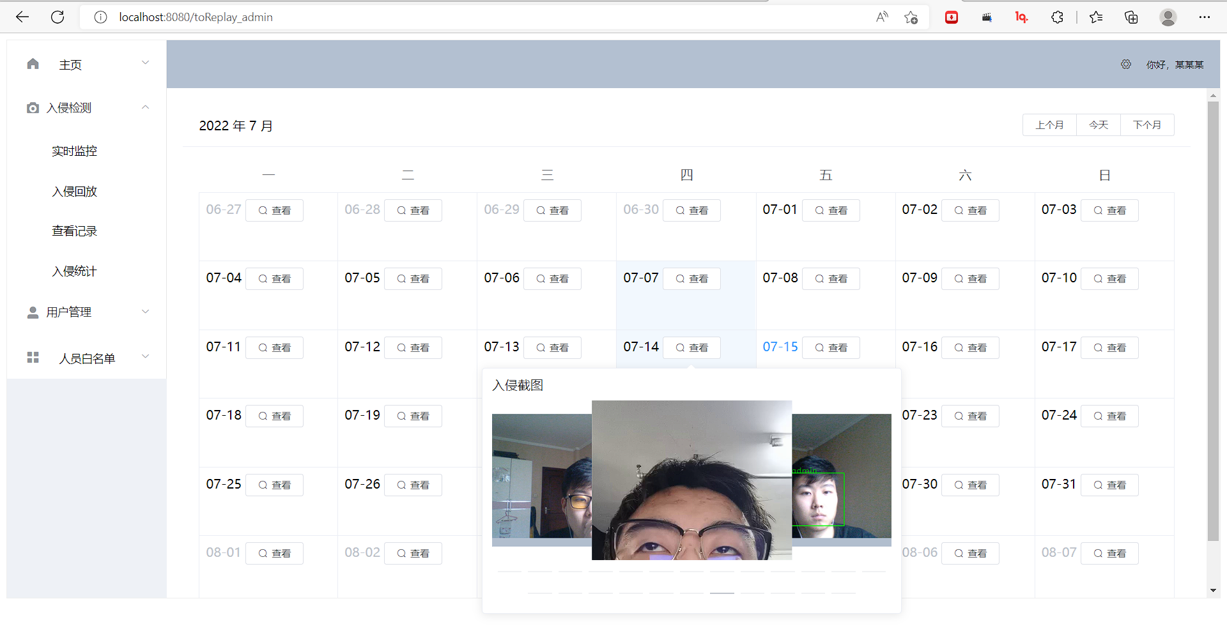

测试用例： 查看入侵回放截图

预期结果： 点击入侵检测栏下的入侵回放子模块后显示日期表，点击对应的查看按钮之后显示入侵截图的轮播图

实际结果： 点击查看按钮之后成功显示轮播框，成功显示当日的入侵截图

2.3.3 入侵记录

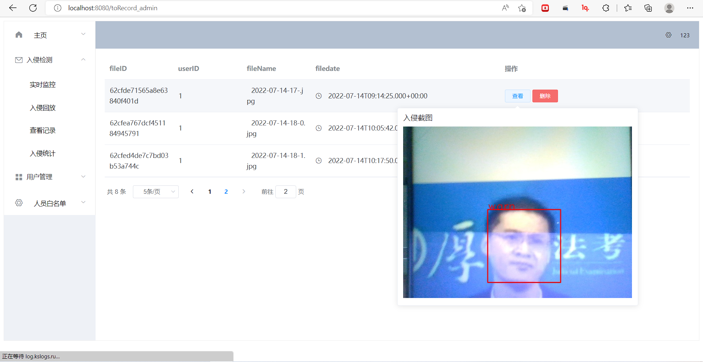

测试用例：普通用户查看入侵记录

预期结果： 点击入侵检测栏下的入侵记录子模块后显示入侵记录表的信息数据，点击对应的查看按钮之后显示入侵记录的截图

实际结果： 点击入侵检测栏下的入侵记录子模块后成功显示记录表的信息数据，点击查看按钮之后成功显示截图

测试用例：管理员用户查看入侵记录

预期结果： 点击入侵检测栏下的入侵记录子模块后显示入侵记录表的信息数据，点击对应的查看按钮之后显示入侵记录的截图，点击删除按钮之后删除对应的那一条数据

实际结果： 点击入侵检测栏下的入侵记录子模块后成功显示记录表的信息数据，点击查看按钮之后成功显示截图，点击删除按钮之后成功删除对于数据

2.3.4 入侵统计

测试用例：查看入侵统计信息

预期结果： 点击入侵检测栏下的入侵记录子模块后显示入侵记录的统计图

实际结果： 成功跳转页面，成功统计图，但上方有大量无用留白区域。

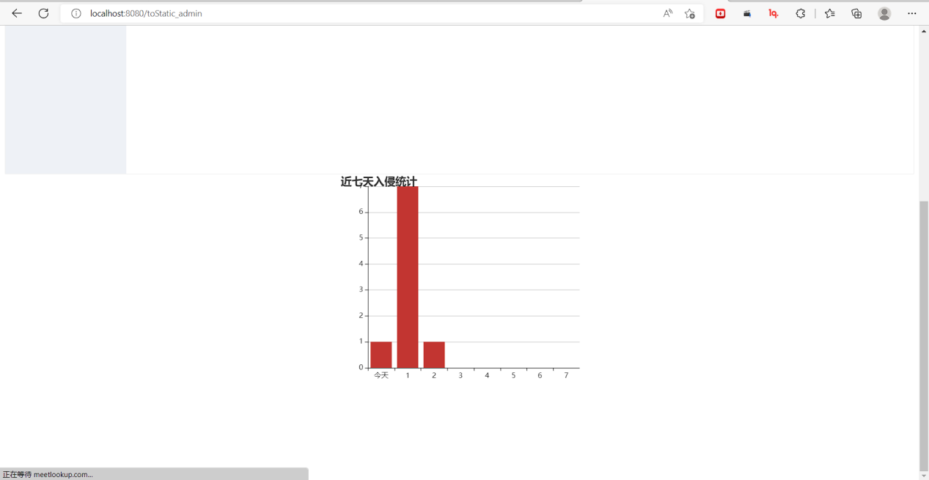

* 1. 白名单列表模块

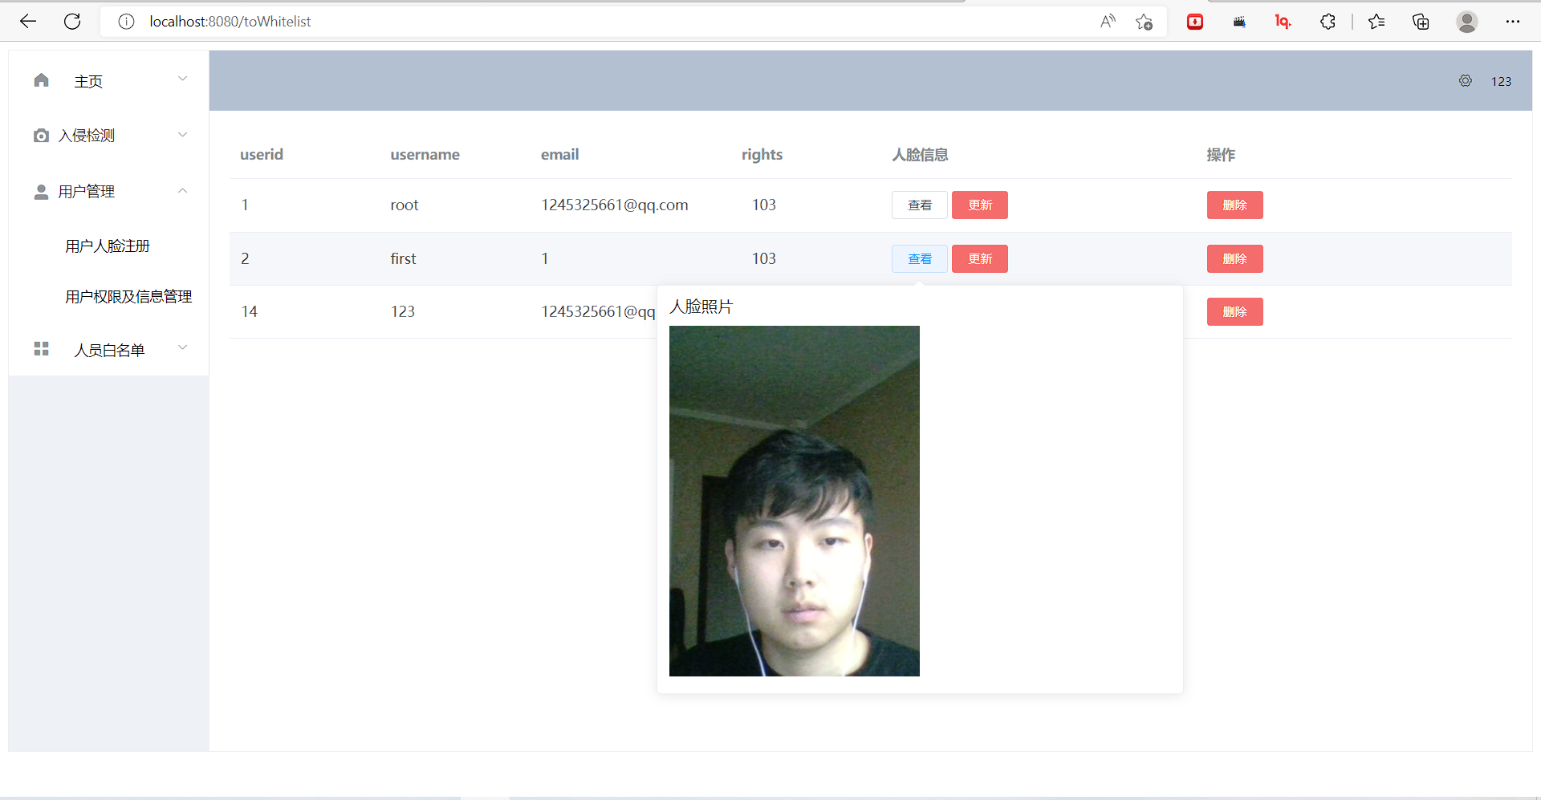

测试用例：查看人员白名单信息

预期结果： 点击人员白名单栏后跳转到人员白名单页面，点击查看编辑删除等按钮后能进行信息的修改

实际结果： 点击人员白名单栏后成功跳转到人员白名单页面，点击编辑或删除按钮后能成功进行信息数据的修改或删除，点击查看按钮能成功显示人脸信息图片

* 1. 用户信息及权限管理模块

2.5.1 普通用户查看修改信息

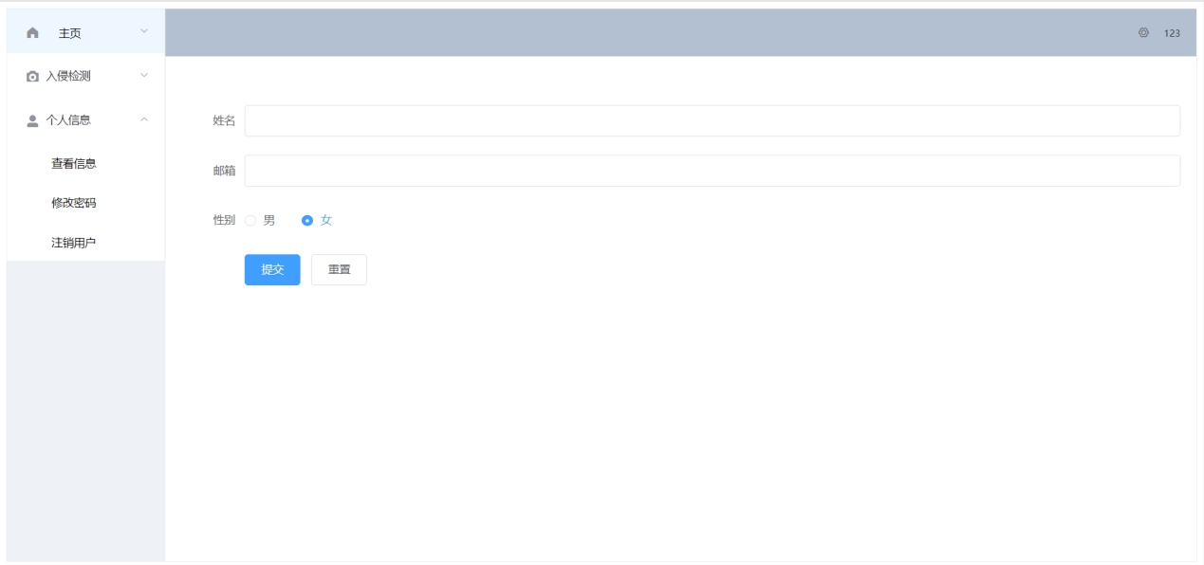

测试用例：普通用户查看修改信息

预期结果： 点击个人信息菜单下的查看信息栏后跳转到查看信息栏页面，在框内输入更改后的信息之后点击提交后能进行信息的修改

实际结果： 点击个人信息菜单下的查看信息栏后成功跳转到查看信息栏页面，在框内输入更改后的信息之后点击提交后成功完成了信息的修改

2.5.2 普通用户修改密码

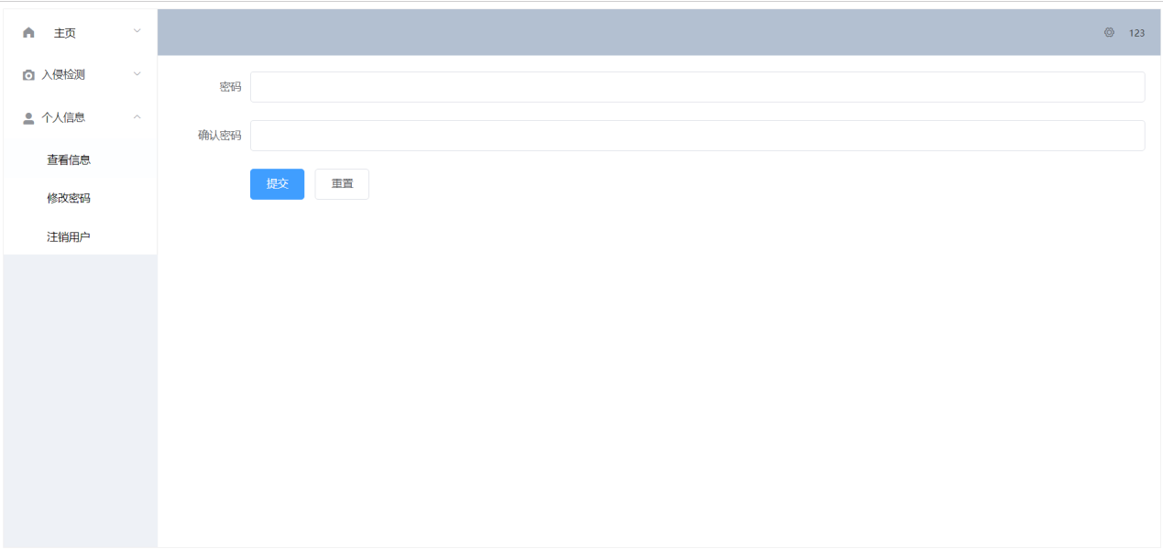

测试用例：普通用户修改密码

预期结果： 点击个人信息菜单下的修改密码栏后跳转到修改密码页面，在框内输入更改后的修改后密码之后点击提交后能进行密码的修改

实际结果： 点击个人信息菜单下的修改密码栏后成功跳转到修改密码页面，在框内输入更改后的修改后密码之后点击提交后成功进行了密码的修改。

2.5.2 普通用户注销账户

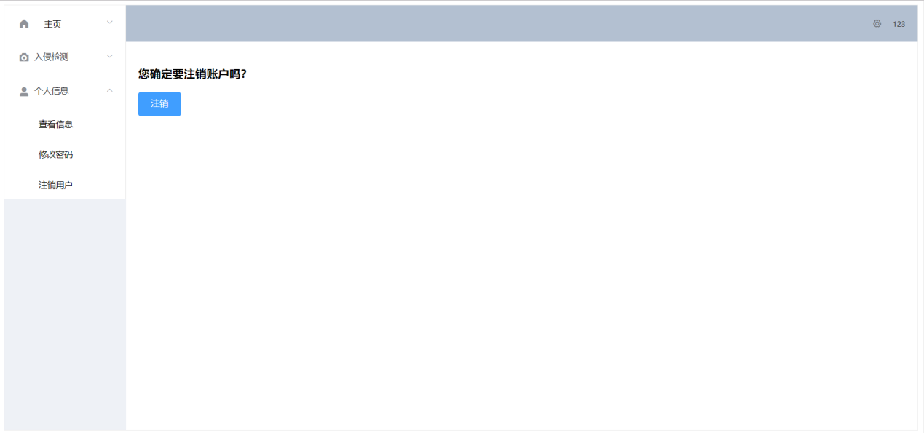

测试用例：普通用户注销

预期结果： 点击个人信息菜单下的注销账户栏后跳转到注销账户页面，在点击注销按钮之后注销账号，并跳转回登陆页面。

实际结果：点击个人信息菜单下的注销账户栏后成功跳转到注销账户页面，在点击注销按钮之后成功注销了账号，跳转成功。

2.6 用户管理模块

2.6.1 用户人脸注册

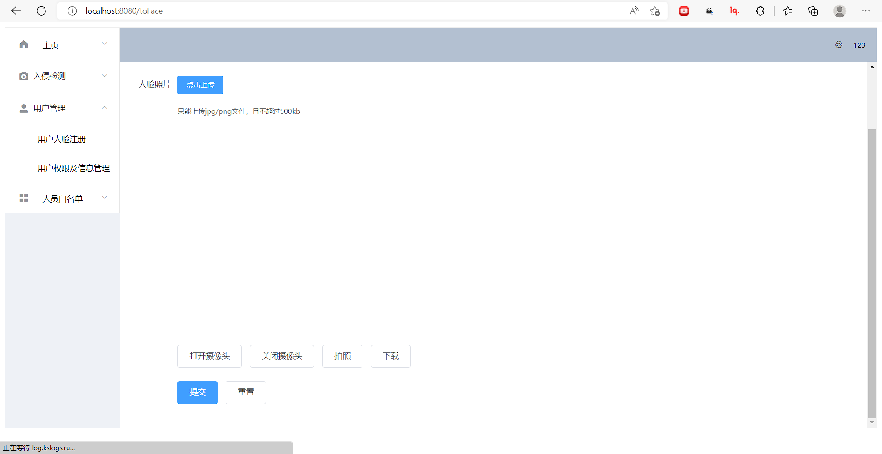

测试用例：用户人脸注册

预期结果： 管理员用户点击用户管理菜单下的用户人脸注册栏后跳转到用户人脸注册页面，点击上传按钮可以从本地上传图片，点击打开/关闭摄像头两个按钮能分别实现摄像头的开闭，点击拍照可以实现获得当前摄像头捕捉的图片，点击下载可以讲此图片下载到本地，点击提交按钮后可将对应的注册信息上传到服务器

实际结果：

管理员用户在点击用户管理菜单下的用户人脸注册栏后成功跳转到了用户人脸注册页面；

点击上传按钮后从本地上传图片成功；

点击打开摄像头按钮摄线头打开成功；

点击关闭摄像头按钮摄像头关闭成功；

点击拍照按钮当前摄线头图像捕获成功；

点击下载按钮捕获的图像下载成功；

点击提交按钮后成功将注册信息上传到服务器。

2.6.2 用户权限及信息管理

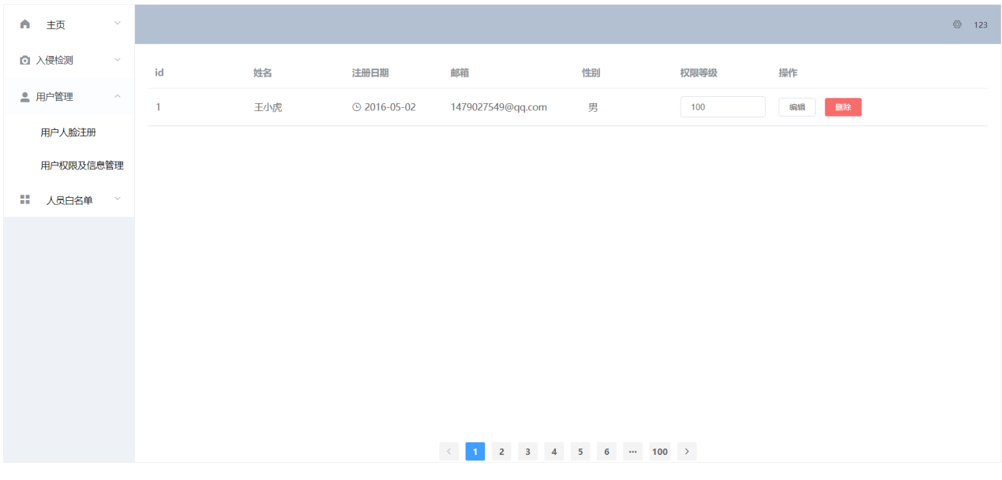

测试用例：用户权限及信息管理

预期结果： 管理员用户点击用户管理菜单下的用户权限及信息管理栏后跳转到用户权限及信息管理页面，点击编辑或删除按钮可对用户信息进行修改，也通过在权限等级的框中输入来更改用户等级

实际结果：管理员用户点击用户管理菜单下的用户权限及信息管理栏后成功跳转到了用户权限及信息管理页面，点击编辑后对用户信息进行修改成功，点击删除按钮后对用户信息进行删除成功，通过在权限等级的框中输入更改用户等级成功。

1. 测试结果
   1. 存在的问题
      1. 实时监控模块

已经实现实时监控视频的展示，但UI界面不够美观。

* + 1. 入侵统计

能够展示入侵统计图表，但上方区域有大片无用留白。

* 1. 项目评价

此项目实现了既定目标的所有功能，尽管部分页面不够美观，但不妨碍将此系统投入使用。